Apuntamentos BLOQUE 3/ TEMA 8: Os espazos urbanos en España: as grandes concentracións urbanas nun contexto europeo e mundial.
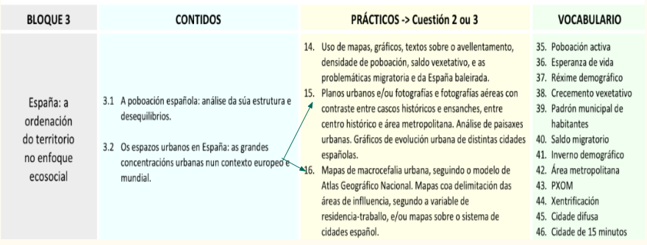

01. Transformacións recentes na estrutura das cidades.
- Cidade difusa.
- Os cambios no centro urbano (degradación /vs/ rehabilitación).
- Cambios de uso no solo urbano.

ABAU 2018
A maior parte das cidades españolas posúen elementos de época distintas: o centro histórico, cos seus monumentos e rúas estreitas e tortuosas; os ensanches, de trazado regular; os arrabaldes, de crecemento desordenado; os desenvolvementos urbanos densos, en edificación aberta; e as novas periferias, cada vez máis dispersas e fragmentadas.
As cidades transfórmanse: crecendo cara ao exterior coa creación de novos espazos residenciais e áreas de actividade económica, e por procesos de reestruturación no seu interior.
Aparecen centros comerciais, parques empresariais ou urbanizacións que se constrúen nas aforas. Prodúcese un proceso de fragmentación do espazo urbano con pezas conectadas entre si por autovías e estradas.

a) Cidade difusa

O modelo de cidade mediterránea, compacta, foise substituíndo polo tipo de cidade difusa de modelo anglosaxón.

A cidade difusa ou dispersa esténdese horizontalmente e está separada en áreas especializadas e monofuncionais: zonas residenciais (diferenciadas por prezos e por grupos sociais), áreas comerciais, zonas de lecer, centros de ensino, universidades, barrios administrativos e de oficinas... Ademais diminúen o contacto humano, os intercambios e a sociabilidade.
É unha tipoloxía urbana caracterizada pola mestura de usos e de funcións e pola tendencia a ocupar un territorio moi extenso. A aceleración na ocupación do espazo implicou maior mobilidade individual: as viaxes pendulares cotiás (por motivos de traballo, estudo ou lecer) aumentaron en número e distancia.

b) Os cambios no centro urbano (degradación vs rehabilitación)

A partir da segunda metade do século XX, os centros históricos de moitas cidades españolas comezaron a sufrir unha progresiva deterioración e abandono.
A maior parte dos que permaneceron eran anciáns con baixos niveis de renda, polo que o centro experimentou un proceso de avellentamento e empobrecemento. Todo isto reflectiuse nunha deterioración urbana, xa que moitas vivendas quedaron baleiras, e noutras non se realizaron as obras necesarias de mantemento e renovación.
Ao mesmo tempo, a actividade económica tamén se foi desprazando cara aos ensanches. O centro histórico só foi capaz de reter algúns centros administrativos e eclesiásticos instalados en edificios monumentais, así como os comercios tradicionais.
Ao longo das últimas décadas, as tendencias anteriores víronse, en parte, compensadas por procesos de revitalización destas zonas debido a:
- Políticas públicas de conservación e revitalización. As administracións públicas investiron na rehabilitación dos edificios e a mellora dos espazos públicos. Ademais, deron un novo uso a vellos monumentos, converténdoos, por exemplo, en edificios administrativos ou universitarios, e dinamizando así a vida dos centros históricos.
- Desenvolvemento do turismo cultural. Que potenciou a rehabilitación dos centros históricos españois, mediante a restauración de edificios e a peonalización de rúas e prazas. No interior dalgunhas cidades realizáronse importantes operacións urbanísticas, consistentes, por exemplo, en reconverter as vellas áreas industriais en novos espazos de ocio.
- Cambio de actitude da poboación local. Comeza a verse como unha área de oportunidades económicas e un lugar agradable para vivir. Así, os centros dalgunhas cidades están atraendo poboación nova e de maior nivel de renda, o que contribúe a conservar os edificios residenciais. Subsisten problemas especialmente nalgúns barrios, onde ao avellentamento da poboación e o baixo nivel de renda se unen a marxinación social e a conformación de áreas cunha forte concentración de inmigrantes, o que dificulta a súa integración no conxunto da sociedade.

c) Cambios no uso do solo urbano

Os usos do solo son as diferentes utilizacións do espazo urbano: comercial e de negocios, residencial, industrial, de equipamento etc.
Na cidade preindustrial (dende a súa orixe ata mediados do século XIX) o casco antigo era a parte da cidade urbanizada. Ocupaba unha pequena superficie da cidade actual, pero ten un gran valor polo legado cultural que contén. Nesta época os usos do solo eran moi diversos (multifuncionalidade).
A cidade preindustrial sufriu notables modificacións como resultado do proceso de industrialización, que tivo lugar entre mediados do século XIX e a década de 1960. O casco antigo experimentou unha progresiva terciarización e consolidouse como centro comercial e de negocios na cidade. O resultado
foi o desprazamento dos usos residenciais e a deterioración dos edificios pola contaminación e o tráfico.
As cidades que nesta época implantaron industrias modernas atraeron unha numerosa poboación campesiña e estendéronse creando ensanches para os burgueses, barrios industriais e obreiros, e barrios axardinados.
Produciuse unha división entre unha área residencial cara para a burguesía e as zonas industriais e os barrios marxinais –con escasos servizos e equipamentos– para o proletariado, que creceron arredor do ensanche, ao longo das estradas e camiños que partían da cidade ou xunto ás industrias e ás estacións ferroviarias.
Os barrios-xardín debidos ás ideas naturalistas. Tratábase de vivendas destinadas ás clases medias e baixas, se ben co tempo tamén as clases altas demandaron este tipo de espazos. Co posterior crecemento da cidade, estes espazos quedaron situados en zonas relativamente céntricas, o que favoreceu a súa revalorización e o seu cambio de uso, por exemplo gardarías ou clínicas privadas.
Na década de 1960, as principais cidades españolas iniciaron un enorme crecemento debido ao incremento natural da poboación e á inmigración e o progresivo desenvolvemento dos servizos. As cidades ampliaron a área edificada e crearon extensas periferias. Estas áreas urbanas chegaron a unirse
ás veces cos municipio veciños, constituíndo aglomeracións urbanas.
Na actualidade (época postindustrial) algunhas zonas industriais e barrios obreiros quedaron nunha posición céntrica, o que revalorizou o solo que ocupan, dando lugar ao baleirado industrial e aparición de usos terciarios ou residenciais. Pola contra, os espazos menos accesibles e desorganizados mantéñense como espazos marxinais.
Nos últimos anos, as grandes cidades teñen un ritmo de crecemento menor, pero continúan estendéndose no espazo, debido á difusión de parte da súa poboación e da súa actividade económica cara a periferias cada vez máis afastadas. Estas periferias estrutúranse en diferentes áreas: barrios residenciais, áreas industriais e áreas de equipamento.
- Os barrios residenciais da periferia responden a diversas tipoloxías e presentan bastante homoxeneidade social derivada do prezo do solo e da distancia ao centro: barrios marxinais, de vivendas de promoción oficial, polígonos de vivenda de promoción privada, barrios de quinteiro pechado, áreas de vivenda unifamiliar.
- As áreas industriais localízanse xunto ás principais vías de acceso á cidade, buscando a proximidade urbana e solo abundante a prezo alcanzable.
Tamén inclúen espazos industriais novos, como parques empresarias e tecnolóxicos, en áreas de gran calidade ambiental; ou polígonos de naves acaroadas destinados a empresas con menos recursos.
- As áreas de equipamento son froito da actual descentralización das actividades económicas cara á periferia urbana: grandes superficies comerciais, centros escolares, sanitarios e administrativos e outros servizos.

2. Comentario dun plano urbano: Barcelona, Madrid.

ABAU CONVOCATORIA EXTRAORDINARIA 2021

PREGUNTA 3. Análise de documento gráfico / Análisis de documento gráfico:
Atendendo ás figuras 1 e 2:
a) Cite as catro provincias que teñen unha porcentaxe máis alta de poboación residindo na súa capital (figura 1). (1 punto); Comente o documento da figura 2 atendendo ás seguintes cuestións:
b) Identifique e describa a información representada, e determine o emprazamento e a localización da cidade. (1 punto);
c) Relacione a evolución histórica da cidade cos tipos de trama que presenta o plano. (1,5 puntos);
d) Comente os problemas actuais das zonas antigas urbanas e posibles solucións. (1,5 puntos)
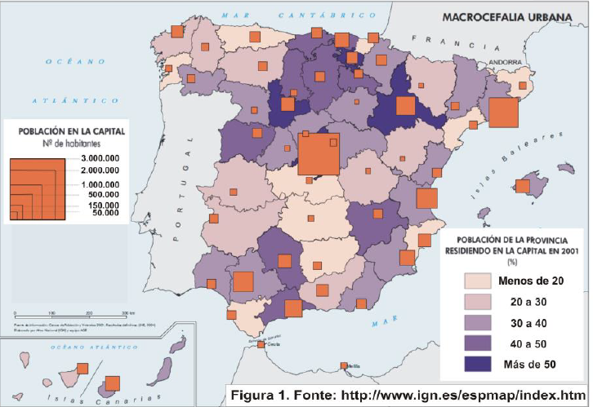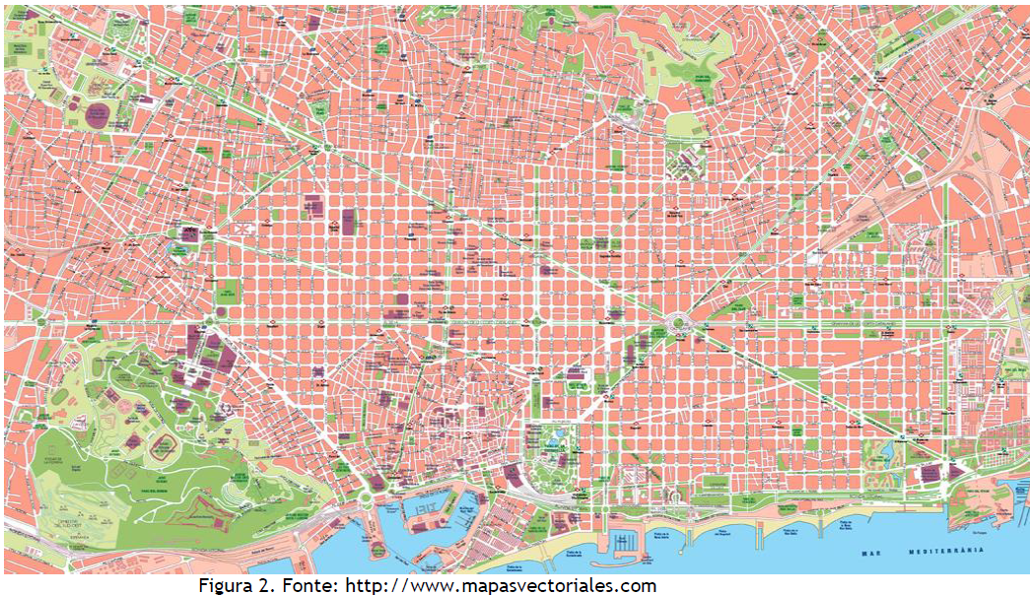

Atendendo ás figuras 1 e 2:

a) Cite as catro provincias que teñen unha porcentaxe máis alta de poboación residindo na súa capital (figura 1). (1 punto)

Álava, Madrid, Valladolid e Zaragoza

Comente o documento da figura 2 atendendo ás seguintes cuestións:
b) Identifique e describa a información representada, e determine o emprazamento e a localización da cidade. (1 punto)
A figura 2 é unha representación a escala dun fragmento do plano urbano da cidade de Barcelona, capital da comunidade autónoma de Cataluña e principal metrópole rexional.
Un plano urbano é unha representación gráfica das superficies construídas e as libres (rúas, prazas, xardíns, parques), así como a súa organización no espazo e a través do tempo.
O plano permite diferenciar fundamentalmente tres grandes unidades morfolóxicas: o caso antigo ou cidade preindustrial (anterior ao século XIX), os ensanches burgueses e barrios industriais (século XIX) e as periferias (séculos XX e XXI).
O emprazamento é o lugar que serve de soporte físico á cidade. Barcelona está emprazada á beira do mar Mediterráneo (na figura podemos ver algúns dos peiraos das instalacións portuarias relacionadas coa importante función comercial que tivo a cidade dende a súa orixe, á que acompañaron a función comercial e defensiva). A cidade está encaixada entre o límite marítimo e as estribacións da Cordilleira Costeiro Catalá polo que o seu crecemento seguiu a liña de costa cara a municipios próximos como Badalona ou Hospitalet de Llobregat. A parte principal do plano correspóndese cunha chaira (dada a uniformidade da trama). Hoxe en día é a segunda cidade máis poboada do país e a primeira de Cataluña formando parte dunha das áreas máis desenvolvidas do país polo que a súa influencia é suprarexional (mesmo nacional e internacional nalgunha das súas funcións), articulando o denominado eixe mediterráneo.

c) Relacione a evolución histórica da cidade cos tipos de trama que presenta o plano. (1,5 puntos);

Como a maioría das grandes cidades, Barcelona presenta un plano complexo que pode estruturarse en tres grandes áreas ou unidades morfolóxicas: casco antigo, ensanche e periferia.
O casco antigo ou histórico (cidade preindustrial) ocupa unha superficie relativamente pequena dentro da cidade actual. Barcelona na súa orixe foi un antigo campamento romano que xa tivo un plano hipodámico amurallado. Posteriormente, a cidade medieval remodelou estes espazos, creando un casco histórico de rúas estreitas e irregulares, abigarradas e rodeadas por unha muralla sinuosa. Esta parte é facilmente identificable na zona suroccidental do plano, ao leste da grande zona verde que corresponde ao parque de Montjuic: un plano anárquico propio da cidade medieval que amosa un crecemento sen planificación. As súas rúas son estreitas, curtas e retorcidas, propias do crecemento orgánico. A súa trama é pechada e compacta debido a que o crecemento da cidade aconteceu durante séculos no espazo intramuros, con construcións estreitas e altas, e practicamente sen infraestruturas comúns . Nesta zona se localizan algúns dos edificios históricos máis importantes da cidade (Catedral, Barrio Gótico…). O espazo público é moi limitado. A antiga muralla medieval foi reemprazada por rondas e vías que a atravesaron desde finais do século XIX, cando o tráfico rodado estimulou a demolición das murallas e a creación de novas rondas perimetrais. O crecemento da cidade no século XIX levou a proxectar un ensanche en torno á cidade preindustrial. Ildefonso Cerdá foi o encargado de proxectar o ensanche burgués adoptando un plano en cuadrícula, dameiro ou ortogonal con mazás cadradas delimitadas por rúas que se cortan formando ángulo recto. Cerdá introduce a novidade de rasgar as esquinas en chaflán para facilitar o tráfico da cidade (desta maneira a mazá cadrada se transforma en octogonal) e deixa, como podemos ver no plano, amplas rúas entre as mazás. O plano ortogonal rómpese coa apertura dunha diagonal que facilita o tráfico e os desprazamentos. O Ensanche de Cerdá, que prevía a combinación de zonas verdes con zonas edificadas e mesmo emprazamentos industriais, foise recheando progresivamente por mor dunha especulación urbanística que ocupou todas as mazás con funcións preferentemente residenciais. A importancia industrial de Barcelona estimula o seu crecemento e novas expansións que supoñen a anexión á cidade do que eran pobos agrícolas transformados en barrios urbanos. Son as periferias dos séculos XX e XXI. O plano destas periferias non presenta a regularidade xeométrica e a amplitude de rúas que ten o ensanche burgués. Nelas localízanse barrios industriais, barrios obreiros, etc, con distintas morfoloxías relacionadas cos gustos urbanísticos e arquitectónicos das distintas épocas históricas.

d) Comente os problemas actuais das zonas antigas urbanas e posibles solucións. (1,5 puntos).

Ao igual que en moitas grandes cidades, os principais problemas do casco antigo son o deterioro físico de rúas e casas, o que da lugar a unha degradación social que provoca envellecemento da poboación, perda de poboación, baixo nivel de renda e concentración de clases marxinais cun rápido desgaste das edificacións. Isto provoca un deterioro ambiental que prexudica á imaxe da cidade. Ademais, a terciarización do solo provoca o baleiramento do centro fóra das horas comerciais. As posibles solucións a estes problemas son a posta en práctica de políticas de rehabilitación de edificios, a creación de espazos verdes e o fomento do uso residencial. Tamén a aposta pola sustentabilidade medioambiental destes espazos (peonalización) para reducir a contaminación atmosférica e acústica, así como fomentar a cohesión social (área de oportunidades económicas que atraia poboación nova e de maior nivel de renda). Non obstante, nos últimos anos, ligado a este proceso de revalorización dos centros históricos aparece o problema da xentrificación que remodela o espectro social da poboación que o habita. Especialmente nestas zonas antigas deben fomentarse políticas públicas de conservación e revitalización mellorando os espazos públicos, rúas e prazas ou dar un novo uso a vellos monumentos, converténdoos, por exemplo, en edificios administrativos ou universitarios, que contribúan a dinamizar a vida dos centros históricos.

COMENTARIO PLANO MADRID

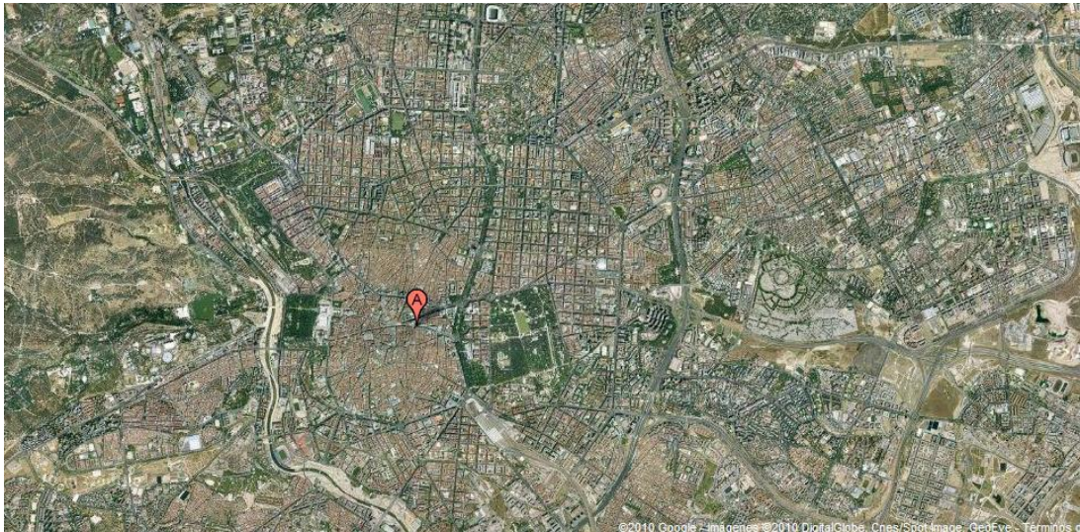
Madrid, como aquellas ciudades con una larga historia, presenta un espacio complejo en el que pueden distinguirse diversas áreas correspondientes a las diferentes etapas del desarrollo urbano: el casco antiguo, el ensanche de mediados del XIX y primer tercio del XX y la periferia.
1. El casco antiguo.
a) Emplazamiento y situación
El origen de la ciudad de Madrid hay que buscarlo en las plazas defensivas que los árabes crearon en el siglo IX para proteger la frontera norte de Toledo, por lo tanto responde a una finalidad defensiva y por eso el primitivo emplazamiento de la alcazaba se sitúa sobre un cortado de las terrazas del Manzanares, en recinto que hoy ocuparían el Palacio Real y la Catedral de la Almudena. Su situación central en la geografía española y, sobre todo, la decisión de convertirla en capital del reino por Felipe II en 1591 han dado lugar a la ciudad más grande de España y al principal nudo de comunicaciones de la nación, convirtiéndola en una ciudad con funciones muy especializadas y diversificadas.
b) Análisis del plano.
El plano anárquico propio de la ciudad medieval, que correspondería con el actual recinto histórico de Madrid. Sus calles son estrechas, cortas y retorcidas, con la excepción de las dos vías que unen la Puerta del Sol con el recinto del Palacio Real (calles Arenal y Mayor). En el s.XVII se construye la Plaza Mayor sobre la llamada plaza del Arrabal, de origen árabe. Fue mandada construir por Carlos III. La calle que se abre delante del Palacio Real (calle Bailen) es una modificación del siglo XIX; al igual que la Gran Vía, principal reforma interior del casco histórico en el s.XX (1926). Este recinto histórico esta bordeado por grandes calles, como la Gran Vía al Norte, el Paseo de Recoletos al Este y las Rondas por el sur (Rondas de Atocha, Valencia y Toledo); estas rondas ocupan el espacio que deja libre la muralla al ser derribada en el siglo XIX.

c) Análisis de la trama.
Es cerrada y compacta, debido a que el crecimiento de la ciudad se localizó durante siglos en el espacio intramuros.

d) Análisis de la edificación.
No se aprecia directamente en el plano, pero podemos decir que, en sus inicios, era de baja altura y, progresivamente, ha experimentado una verticalización. En el se localizan algunos de los edificios históricos más importantes de la ciudad (Palacio Real, diversas iglesias y monasterios...).

e) Análisis de los usos del suelo.
Los usos del suelo tradicionales eran residenciales, comerciales y artesanales sin ninguna zonificación. Estos usos han ido evolucionando hacia una terciarización, donde el uso residencial pierde terreno debido a la falta de accesibilidad y a los altos precios del suelo. La función turística también es importante en la capital, por lo que muchos usos están relacionados con el mismo (restaurantes, bares, hoteles, etc.)

f) Problemas actuales que afectan al casco antiguo y posibles soluciones.
Como en otras ciudades, los principales problemas del casco antiguo son el deterioro físico de calles y casas, lo que da lugar a un deterioro social que provoca un envejecimiento de la población y la localización de las clases marginales en el centro, especialmente inmigrantes. Esto provoca un deterioro ambiental que perjudica a la imagen de la ciudad. Estos hechos, unidos a la terciarización del suelo que provoca el vaciamiento del centro fuera de horas comerciales, han provocado políticas actuales de rehabilitación física y social del centro. En Madrid, estas políticas se realizan intensamente desde los años 90 a través de medidas como la rehabilitación de edificios, la peatonalización de algunas calles y el fomento de uso residencial.

2. El ensanche

a) Causas que determinan el ensanche urbano.
El crecimiento de la población y de la ciudad dentro de un recinto amurallado era algo insostenible para la capital. La insalubridad y usos del suelo no compatibles con el residencial (cementerios o fábricas) hicieron que la mortalidad se disparara durante el s.XIX, especialmente entre las clases más pobres. Por ello, la burguesía vio necesaria la edificación de una nueva ciudad fuera del límite establecido, mucho más ordenado e higiénico que la ciudad central.

b) Diferentes áreas que se pueden distinguir.
El ensanche de Madrid se localiza, principalmente, al norte del casco histórico, y fue diseñado por Carlos María de Castro a imagen del creado por Cerdá en Barcelona, aunque éste es menos perfecto. El plano ortogonal, en cuadricula o en damero, se organiza en torno a calles largas, rectas y anchas (Velázquez, Serrano, Goya...) que se cortan en perpendicular formando manzanas cuadradas. Su edificación primitiva en manzanas abiertas y con edificaciones de mediana altura y palacetes (palacio de Linares o del marqués de Salamanca) dio lugar a una densidad de ocupación baja, siguiendo los preceptos higienistas burgueses. Su uso fue principalmente residencial de clase media – alta. Posteriormente, esta área también se ha terciarizado debido a su buena accesibilidad, especialmente con la creación del CBD de Azca, cercano al Paseo de la Castellana. Este se configura como el centro de negocios de la ciudad, localizándose las sedes de prestigiosas empresas y bancos y multitud de servicios administrativos. Junto al CBD, el ensanche también se especializa en el comercio, en algunos casos de lujo como en la calle Serrano. Este comercio esta mezclado con usos residenciales de un nivel alto, debido al elevado precio del suelo, lo que lo configura como uno de los barrios más prestigiosos y caros de la ciudad. Junto con el ensanche aparece, cercana a la zona de Canillejas, la Ciudad Lineal de Arturo Soria. Siguiendo los principales conceptos de las ciudades jardines, Arturo Soria diseñó esta parte de la ciudad a finales del siglo XIX. Algunos autores vieron la vuelta a la naturaleza como la solución a los problemas que afectaban a la ciudad obrera, especialmente el higiénico. Así se creó esta zona con un plano lineal, en base a una ancha calle que rodearía a la capital (40 km.) y donde tomaría especial importancia el transporte público, debido a la magnitud de la calle. La trama sería abierta, con unifamiliares con huerto y jardín. El uso del suelo sería principalmente residencial, donde las clases más pudientes ocuparían las zonas más cercanas a la calle principal, situándose otros usos colectivos en las estaciones del transporte público para facilitar su accesibilidad. El proyecto se llevó a cabo solamente en el tramo que aparece en el mapa y actualmente está muy modificado, ya que se ha densificado la edificación y se han transformado los usos del suelo.

3. La periferia.

a) Causas del crecimiento de la periferia urbana.
Desde 1950, Madrid ha experimentado un gran crecimiento demográfico debido al baby boom y al éxodo rural. Este crecimiento ha ido paralelo a un crecimiento de la ciudad hasta unos límites difusos, donde la ciudad y el campo se confunden, dando lugar a las áreas periurbanas y suburbanas que aparecen en el mapa fuera del ensanche urbano, ocupando una extensión mucho mayor a la que ocupa el mapa. Esta tendencia se ha agravado ahora debido a la desurbanización, donde la gente busca la periferia para vivir despoblando el centro.

b) Diferenciación de áreas en la periferia.
Aunque en el plano no se aprecian, la mayor parte de estas actuaciones en la etapa postindustrial son residenciales, ya que las áreas industriales y de equipamiento aparecen en la actualidad fuera de los límites de este plano. Estas áreas se van a localizan en torno a los ejes de comunicación principales, es decir, en torno al Paseo de la Castellana en dirección a la N-1, la calle de Alcalá en dirección a la N-2, la avenida del Mediterráneo en dirección a la N-3. Esto es debido a la preeminencia del vehículo rodado como medio de transporte principal que posibilita los millares de movimientos pendulares que se producen diariamente. Junto al uso residencial, las áreas industriales y de equipamiento (grandes hipermercados, hospitales o universidades) también se localizan siguiendo los ejes de comunicación principales por una mayor accesibilidad. Esta expansión también ha permitido que pueblos antiguos pertenecientes a la periferia, como Canillejas, Vallecas o Carabanchel, que aparecen en el mapa, hayan sido absorbidos por la ciudad, mientras que otros pertenecientes al área periurbana, como Coslada, Leganés o Pozuelo, aunque siguen manteniendo su autonomía municipal, se encuentran en la actualidad prácticamente unidos físicamente a la capital.

c) Problemas actuales de estas zonas y posibles soluciones.
Algunas de estas zonas periféricas sufren problemas de degradación como chabolismo o deterioro de los barrios obreros más antiguos, construidos en su mayor parte con una dotación insuficiente de servicios, para alojar a la gran masa de población que emigró a Madrid en los años 50. Para ello, se están llevando a cabo programas de actuación que permiten erradicar estos problemas. Poblados como La Celsa o La Rosilla son ejemplos fehacientes de estas zonas en Madrid, donde la degradación de espacio lleva a una degradación de la sociedad que viven en él, especialmente en lo relacionado con drogas y delincuencia.
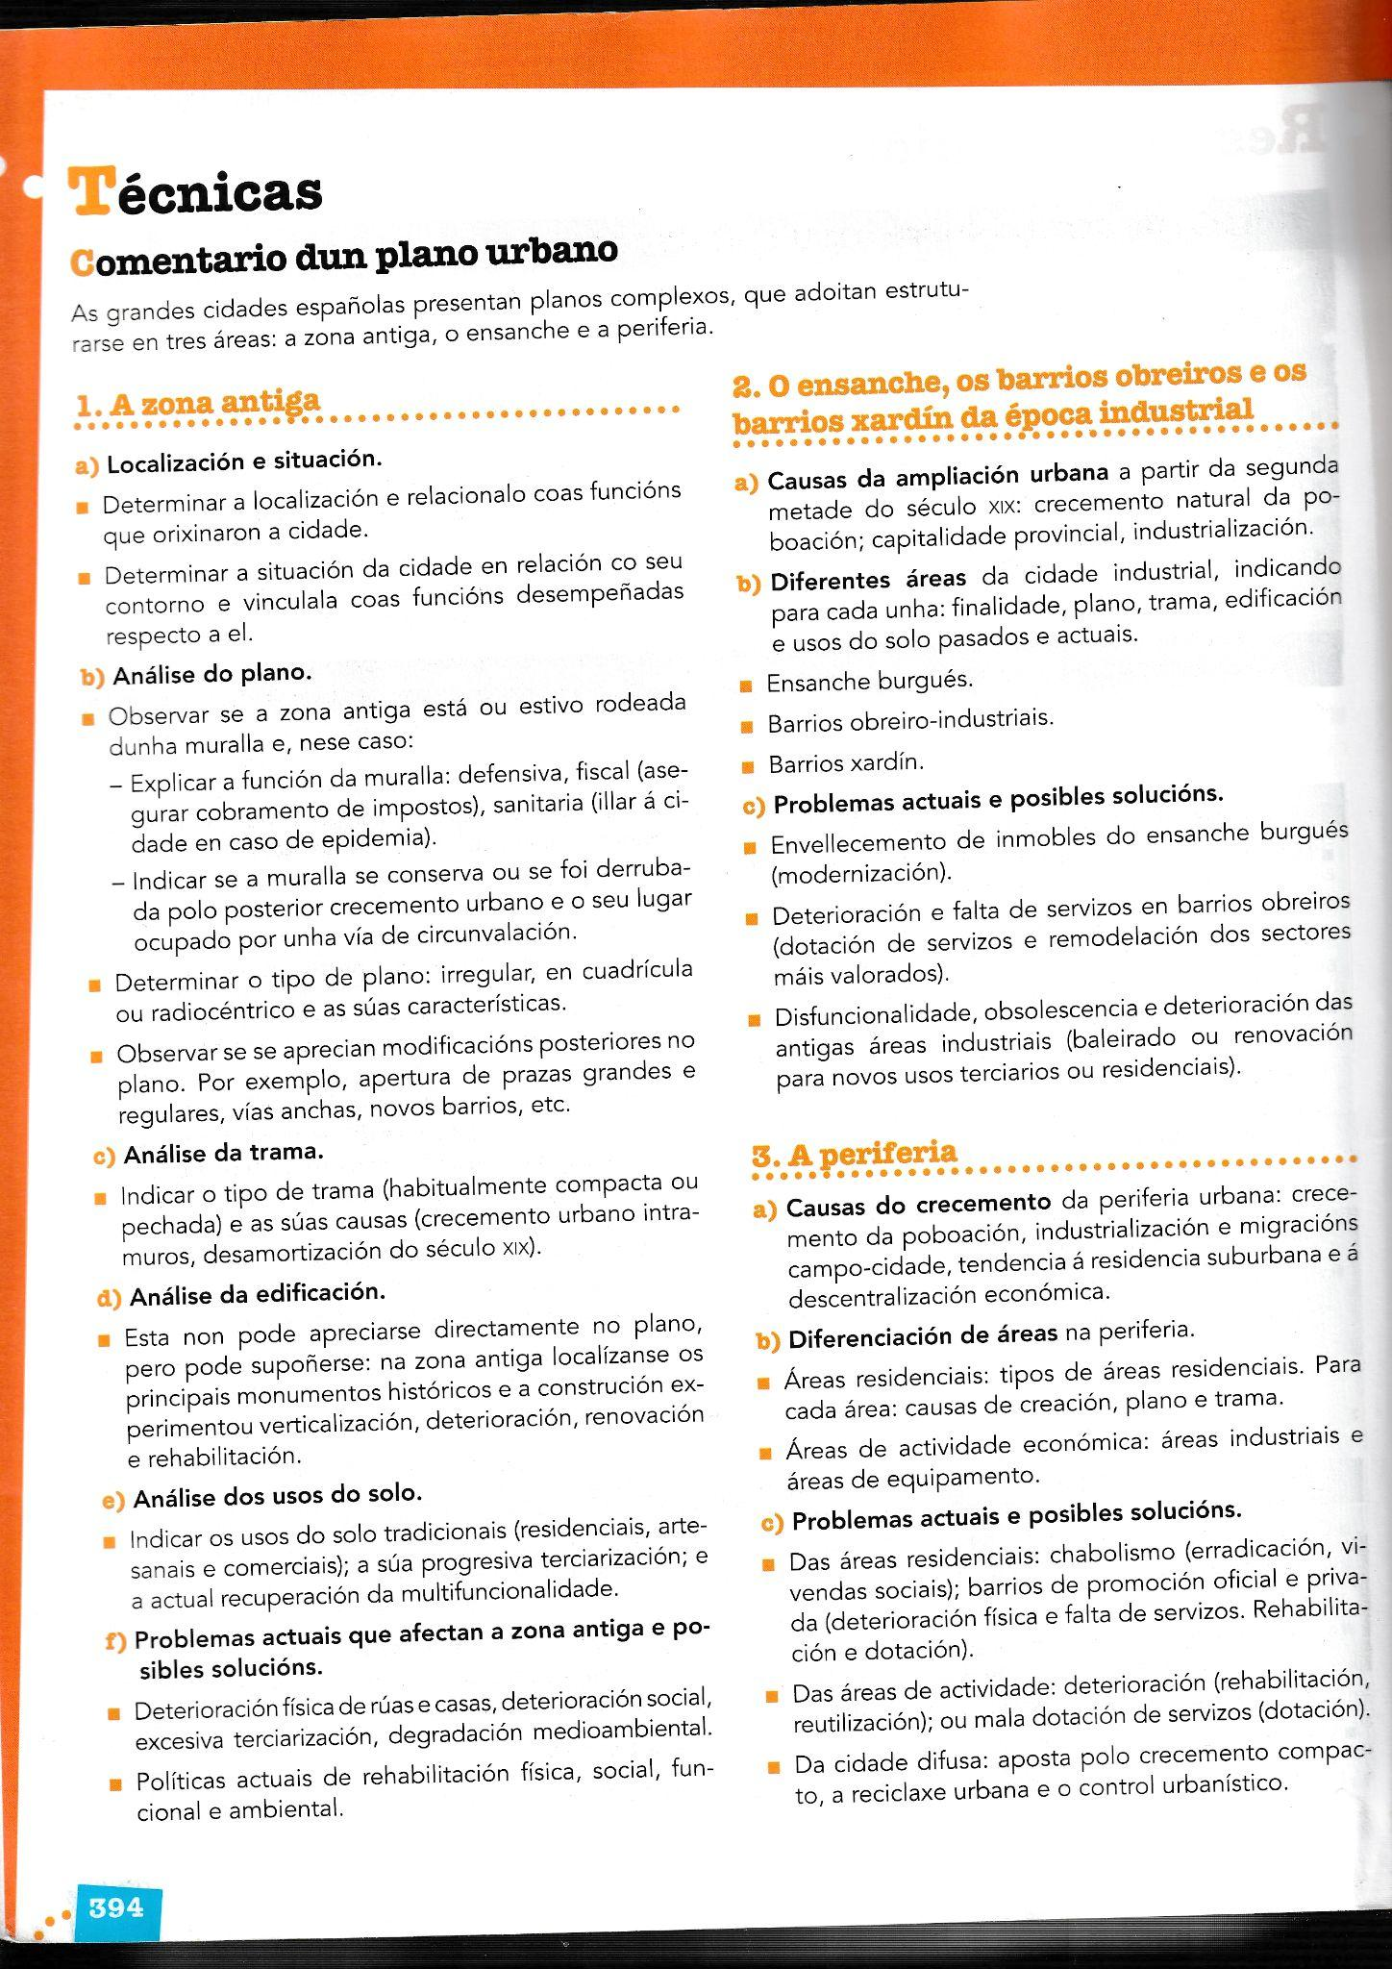
3. Comentario dunha paisaxe urbana a partir dunha fonte gráfica.

ABAU CONVOCATORIA EXTRAORDINARIA 2020

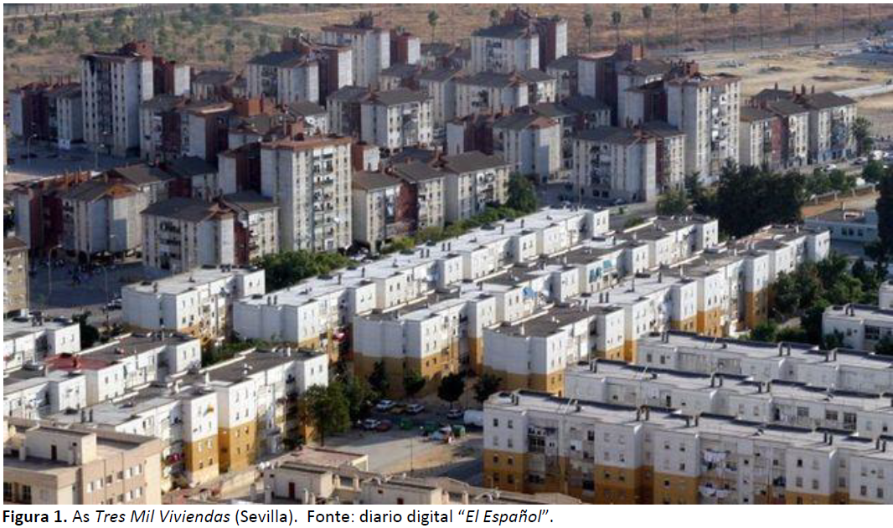
Atendendo á figura 1, conteste: a) Enumere as provincias costeiras andaluzas (1 punto); b) Analice o tipo de documento da figura e indique dous criterios que permitan definir un espazo como urbano (1 punto); c) Comente as principais características desta paisaxe urbana (estrutura, funcións, trama urbana, etc.) (1,5 puntos); d) Problemáticas socioeconómicas e ambientais presentes neste tipo de barrios (1,5 puntos).

a) Enumere as provincias costeiras andaluzas (1 punto)

Huelva, Cádiz, Málaga, Granada, Almería.

b) Analice o tipo de documento da figura e indique dous criterios que permitan definir un espazo como urbano (1 punto)

A Figura 1 é unha fotografía panorámica do barrio de “As Tres Mil Vivendas” pertencente a un barrio da cidade de Sevilla. Algúns criterios utilizados para definir o concepto de cidade son:
-Criterio cuantitativo ou estatístico baseado en cifras: En España o INE considera urbanos aos municipios con máis de 10.000 habitantes.
-Criterio morfolóxico: poboamento concentrado, con alta densidade de edificación e de poboación, así como o predominio da vivenda colectiva e en altura.
-Criterio funcional: predominio de actividades distintas das agrarias, é dicir, a industria e os servizos. Estilo de vida diferente ao rural.
-Criterio sociolóxico: maior diversidade social e relacións máis impersoais e anónimas entre os individuos.
-Criterio espacial: capacidade de exercer influencia sobre outros núcleos de poboación e de interrelacionarse con outras cidades.

c) Comente as principais características desta paisaxe urbana (estrutura, funcións, trama urbana, etc.) (1,5 puntos).

A imaxe recolle un barrio localizado na área suburbana compacta da cidade de Sevilla como os planificados durante o crecemento urbano a partir do desenvolvemento económico dos anos 60 en España para acoller o gran aumento da poboación froito do éxodo rural, e tamén da recolocación ou eliminación do chabolismo de décadas anteriores. Tratábase de novos barrios de grandes bloques de vivendas levantados mediante a planificación (en bastantes casos por parte dos poderes públicos) na periferia da cidade, xeralmente sen unha gran calidade arquitectónica, aínda que si amosan, como pode observarse na imaxe, certa planificación racionalista para a creación de polígonos residenciais (homoxeneización de alturas e tipoloxía construtiva, especialmente nas construcións de primeiro plano). Adoitan ser barrios con carencias na dotación de infraestruturas e de zonas comúns, rúas pouco amplas e con escaseza de espazos verdes.

d) Problemáticas socioeconómicas e ambientais presentes neste tipo de barrios (1,5 puntos).
Moitos destes barrios, como o da fotografía, non foron deseñados con suficientes criterios de integración social e espacial. Foron planificados para asentar ás clases traballadoras ou medias, pero pronto comezaron a sufrir o abandono por parte da administración, o que lles levou a sufrir procesos acelerados de degradación.
Algúns destes barrios de grandes cidades como Sevilla foron afectados pola problemática do paro e da desestruturación social que os levou a un claro proceso de degradación que os acabou convertendo en “guetos”. Ademais dos citados problemas sociais (desemprego, marxinación, desarraigamento…), estes espazos tamén sofren os habituais problemas ambientais de espazos densamente ocupados como son a contaminación atmosférica, os altos niveis de ruído, a produción e eliminación de residuos, a falta de espazos verdes ou dotacións de servizos e equipamentos básicos.
GUIA DE COMENTARIO DE PAISAXE XEOGRÁFICO URBANO

INTRODUCIÓN
• Denominación / tipoloxía
• Localización
ANÁLISE DOS ELEMENTOS VISUAIS
• Elementos do medio natural observables: relevo, clima, augas, solo, vexetación natural.
• Elementos humanos
- Principais usos do espazo
Asentamento humano:
▪ Por que é un asentamento urbano?:
• Tamaño
• Densidade de poboación e de edificación
• Paisaxe urbana: vías de comunicación, grandes infraestruturas, vexetación xardineira,
altura dos edificios...
▪ Morfoloxía urbana:
• Emprazamento
• Tipo de plano
• Trama aberta ou pechada
• Edificación colectiva ou individual
• Usos do solo:
◦ Residencial de alta ou baixa renda
◦ Industrial: polígono industrial, parque tecnolóxico…
◦ Terciario: político-administrativo, cultural, relixioso, comercial, nó de transportes,
turístico ou de lecer.
DINÁMICAS TERRITORIAIS
• Interrelacións medio natural/actividade humana: repercusións ambientais, etc.
• Procesos espaciais de cambio/evolución: demográficos, económicos, ambientais, etc.
• Problemas derivados e políticas de ordenamento.
• Alternativas de desenvolvemento.

4. Deixovos información sobre as sete cidades galegas para que podades ter algo do que tirar se cae unha imaxe de algunha delas (creo que sería máis probable, ainda que xa vedes que a vez que puxeron unha paisaxe urbana foi As 3000 vivendas de Sevilla…):

Cada unha das sete cidades galegas exerce un papel diferente na organización do teritorio, cunha serie de funcións que, ainda que variaron ao longo do tempo, sintetizan o seu carácter e as actividades dos seus habitantes

Vigo. A enorme importancia do porto de Vigo, que ocupa o primeiro posto nacional en canto a frota pesqueira, incidiu no acelerado desenvolvemento fabril da cidade a partir de 1970, A instalación de varios estaleiros, industrias de automoción, conserveiras, químicas así como a sua relevante función comercial, fan que a área de influencia de Vigo exceda a da sua ampla àrea metropolitana e abarque, incluso, o norte de Portugal

A Coruña. Cidade de gran tradición comercial grazas á importancia do seu porto, A Coruña une actualmente esta función á de sede financeira, con localización de numerosas entidades bancarias e empresas complementarias que a converteron na capital de negocios de Galicia. As actividades xudiciais (acolle a Audiencia Provincial e o Tribunal Superior de Xustiza de Galicia), administrativas e militares ocupan tamén a boa parte da súa poboación,

Ourense. Desde 1970, Ourense converteuse na terceira cidade de Galicia por volume demográfico. Actualmente, a administración e o co- mercio danlle traballo á maior parte da súa poboación, ainda que, o seu papel como nó de comunicacións ferroviarias e por estrada posibilitou a instalación de industrias téxtiles, alimentarias e de automoción no moderno Poligono Industrial de San Cibrao das Viñas. Ourense é a cidade galega que, proporcionalmente, máis medrou na última década.

Lugo. Como capital provincial e única cidade importante dunha extensa área rural, Lugo presenta unha clara especialización cara á administración pública pero, ao mesmo tempo, cumpre importantes funcións comerciais, sanitarias e educativas.

Santiago. As fondas raíces relixiosas e artísticas da Cidade do Apóstolo fomentaron o actual desenvolvemento da actividade turística e a súa especialización no sector servizos. Santiago conta cunha das universidades máis antigas e de maior tradición en España. Asi mesmo, destaca pola súa relevante función comercial (alberga o Mercado Nacional de Gando), sanitaria (Hospital Clinico Universitario) e de comunicacións terrestres e aéreas, co aeroporto internacional de Lavacolla. Desde a súa designación como capital galega reforzou as funcións de carácter administrativo.

Pontevedra. A máis pequena das capitais galegas viviu unha etapa de esplendor económico e demográfico, durante os séculos xv e xvi, grazas ao auxe das actividades comercial e pesqueira. Asi e todo, a pesar da súa designación como capital provincial no século xix, non acadou o dinamismo da área metropolitana de Vigo, cun escaso desenvolvemento fabril, e, na actualidade, cumpre funcións esencialmente administrativas.

Ferrol. Emprazada na marxe dereita da ría, nun entrante protexido por terra e por mar, Ferrol baseou o seu desenvolvemento na función militar e na industria naval, converténdose, desde o século XVII, nunha das cidades máis poboadas e dinámicas de Galicia. Non obstante, debido ás sucesivas crises dos estaleiros e á súa falta de diversificación económica, nas últimas décadas atópase sumida nunha recesión demográfica e económica que se pode superar coa construción do porto exterior de Caneliñas.

5. Sistema urbano e áreas metropolitanas
Un sistema urbano é un conxunto de cidades e vilas conectadas nun territorio, onde cada unha cumpre unha función dentro dun conxunto maior. En España, a falta dunha definición clara do que é “urbano” fixo complicado estudalo, pero normalmente considéranse cidades aquelas con máis de 10.000 habitantes.
No pasado, España era un país máis rural, pero isto foi cambiando co tempo. No século XIX, a maioría da poboación vivía no campo, e só unhas poucas cidades, como Madrid e Barcelona, tiñan máis de 500.000 habitantes. Durante o século XX, a industrialización, o crecemento do ferrocarril e as políticas do Estado fixeron que cada vez máis xente se mudase ás cidades. En 1960, máis da metade dos españois vivían en cidades con máis de 10.000 habitantes, e hoxe esa cifra é de case o 80%.
Ademais das grandes cidades como Madrid e Barcelona, as cidades medianas, con entre 100.000 e 500.000 habitantes, creceron moito nos últimos 60 anos. Moitas destas cidades están preto da costa, como Málaga ou Valencia, pero tamén hai outras no interior, como Zaragoza ou Valladolid. Pola contra, as provincias menos poboadas do interior concentran case toda a súa xente na súa capital provincial.
Hoxe, o sistema urbano español está máis equilibrado ca antes. A descentralización e as melloras nas infraestruturas axudaron a que cidades medianas e pequenas teñan máis importancia. Aínda así, aínda hai diferenzas entre rexións: en zonas como o País Vasco, a poboación está mellor repartida, mentres que en Aragón ou algunhas rexións pequenas unha única cidade, como Zaragoza, concentra case toda a poboación.
En resumo, España pasou dun país rural cunhas poucas cidades grandes a un país máis urbano e equilibrado, con moitas cidades medianas e pequenas xogando un papel importante no crecemento e o desenvolvemento.
ÍNDICE DE PRIMACÍA
O índice de primacía é unha fórmula que compara a poboación da cidade máis grande dunha rexión ou país co total das catro cidades máis grandes, incluída esa primeira.
Este índice serve para medir se unha rexión ten unha cidade que destaca moito en tamaño (macrocefalia) ou se a poboación está máis repartida entre varias cidades (policentrismo). Os valores van de 25 a 100: canto máis preto de 100, máis grande é a diferenza entre a cidade principal e as outras; canto máis preto de 25, máis equilibrado está o reparto da poboación.
Se o índice sobe co tempo, significa que a cidade máis grande está concentrando máis poboación. Se baixa, indica que as cidades seguintes están gañando importancia e a poboación está máis repartida.
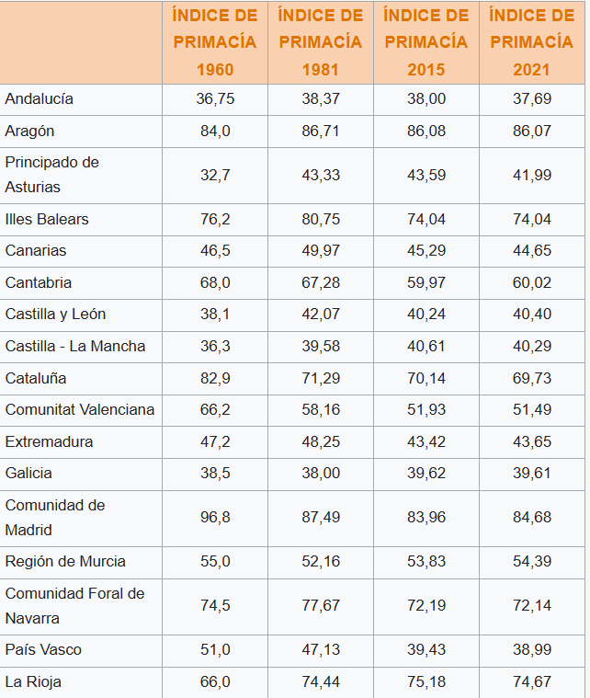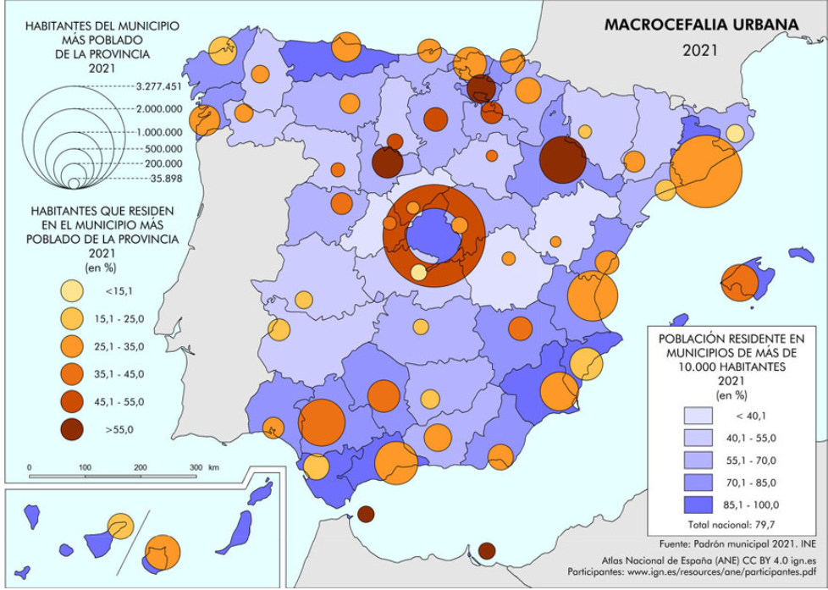
ÁREAS METROPOLITANAS
As áreas metropolitanas xorden pola conexión entre o urbano e o rural, debido ao crecemento das cidades e a expansión das súas redes. Antes pensábase que o urbano era o oposto ao rural, pero agora estes dous mundos están cada vez máis relacionados. A poboación, os servizos e as infraestruturas urbanas estendéronse a zonas que antes eran rurais, creando espazos máis conectados e complexos.
Moitos investigadores intentaron definir estes novos territorios urbanos. En España, dende os anos 60, estudáronse áreas metropolitanas como as de Madrid, utilizando diferentes métodos para entender estas transformacións. Un dos métodos máis recentes usa datos sobre desprazamentos diarios entre a casa e o traballo para identificar 44 áreas metropolitanas no país, incluíndo máis de 1.300 municipios. Estas áreas combínanse ao redor dunha cidade principal e os seus arredores, onde hai unha forte conexión en actividades, poboación e movemento de persoas.
Porén, non todo o crecemento urbano responde ao modelo de grandes metrópoles. As áreas urbanas funcionais, que inclúen núcleos urbanos máis pequenos e o seu entorno, tamén son importantes. Nestas zonas, a xente adoita viaxar diariamente para traballar ou estudar, mantendo unha conexión coa cidade sen necesidade de emigrar. Este modelo é diferente da "metropolización", porque non require que haxa unha cidade moi grande como núcleo central.
